常州市博爱小学举行市级、

校级课题研究课校园开放活动

-

教师的成长离不开教育科研的滋养。为提升一线教师教育科研水平，扎实推进课题工作有效开展。近日，博爱小学开展了市级、校级课题研究开放活动，教科室王丽娟副校长、许吇、华淑艳副主任、教导处张丽主任和各课题组成员参与了开放活动。

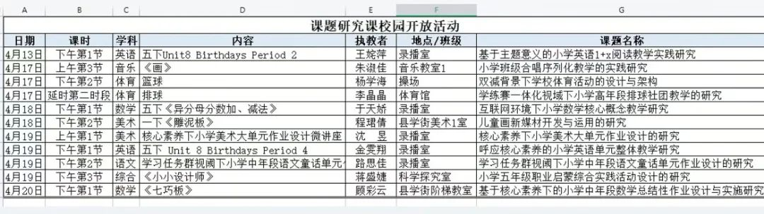  
IMG_257IMG_258

把“教学”当作“研究”，

做思想的“实践者”

做研究绝对不是凌驾于教育教学之外的事情，而是并行的。是在教育教学工作中自然衍生出来的价值与结果。需要基于日常的教育教学活动开展相应的课题研究，所以一线教师的课题研究活动离不开教育教学活动的支撑。

市级课题

市级课题《小学班级合唱序列化教学的实践研究》的朱淑佳老师执教《画》一课，在给学生欣赏合唱素材后引导他们发现合唱的类型。在教授歌曲时，层层递进，增强学生对音乐的感知和感受。在教授歌曲时能顺应学生，并注重音乐素养的提升，学生在音乐演唱、合唱上有了自己的看法和定位，不仅培养了兴趣，也提升了能力。

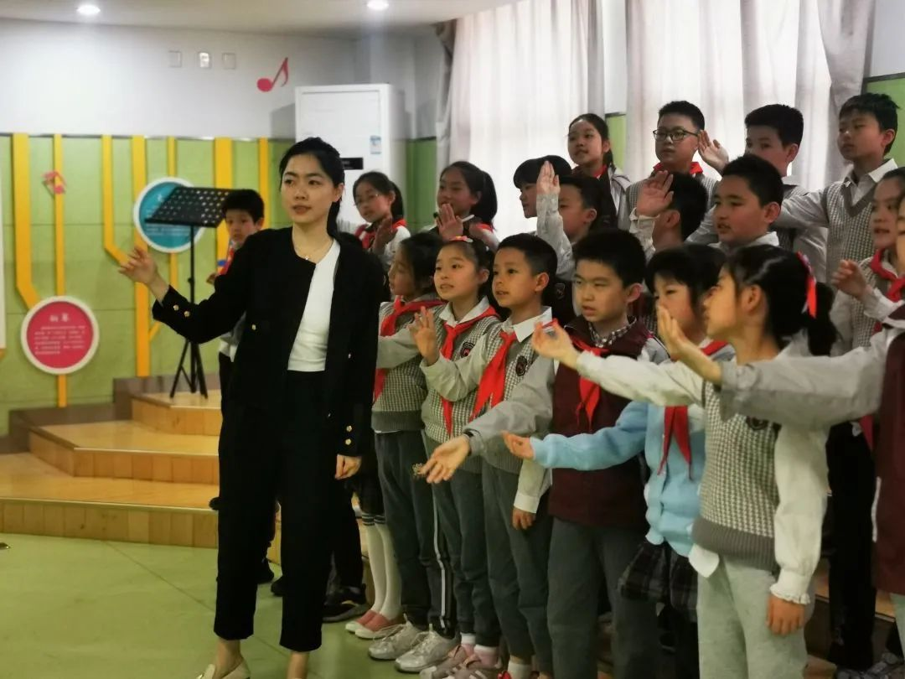

进行一个课题研究实非易事，作为一线教师，我们要带着课题进课堂，撬动课堂教学变革，成为有思想的实践者；扎根课堂做课题，推动实证研究落地，成为有实践的思想者。只有做“真”研究，才能出“实”成果，在幸福教科研的道路上坚持坚守坚韧，加快成长为一名好老师，进而做新时代的“大先生”。